1 Назовите условия появления и существования электрического тока.

2 Сформулируйте основные положения классической теории электропроводности металлов.

3 Опишите основные опыты, доказывающие, что носителями заряда в металлах являются электроны.

4 Оцените порядок дрейфовой скорости движения электронов и скорости их теплового движения. Какая из них больше?

5 Получите закон Ома в дифференциальной форме исходя из основных положений классической теории электропроводности металлов.

6 Какой вид имеет зависимость сопротивления металлов от температуры.

7 Сформулируйте физический смысл температурного коэффициента сопротивления.

8 Объясните, почему при включении электрической лампочки сила тока в ней в первый момент больше, чем после того, как лампочка начнет светиться.

**1, Назовите условия появления и существования электрического тока.**

**Электрический ток – это направленное движение электрического заряда.**

**Условия существования:**

Рассмотрим протекание электрического тока на примере проводников. Какие условия должны выполняться, чтобы существовал электрический ток? Первое условие очевидно: чтобы существовало движение частиц, для этого нужно, чтобы были свободные частицы, способные передвигаться. В проводниках такими носителями тока являются свободные электроны.

Что заставляет частицу двигаться? Электрический заряд взаимодействует с электрическим полем, и на него действует сила https://static-interneturok.cdnvideo.ru/content/konspekt_image/293278/1bb0e6e0_b21c_0133_19a9_12313c0dade2.png (см. рис. 6). Эта сила и заставит электрон двигаться.

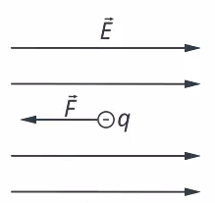 **рис.** Действие силы на электрический заряд

Второе условие существования электрического тока – наличие электрического поля в проводнике, которое характеризуется потенциалом в каждой точке или разностью потенциалов между двумя точками.

Достаточно ли этого? Проверим. Предположим, что у нас есть проводник со свободными носителями заряда и в проводнике есть электрическое поле (см. рис. 7).

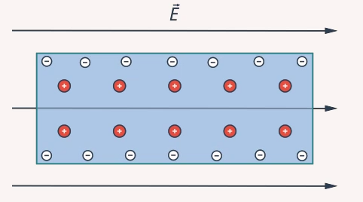рис.7 Проводник со свободными зарядами

Свободные электроны будут двигаться в сторону, противоположную вектору напряженности электрического поля, и будут скапливаться у одного из краев проводника, он станет заряжен отрицательно (см. рис. 8).

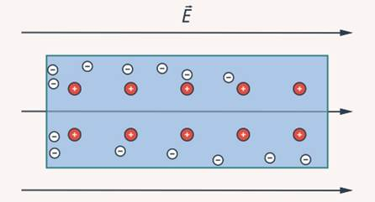Рис. 8. Движение электронов в проводнике

У противоположного края при том же количестве атомов электронов будет меньше, поэтому он будет заряжен положительно. Этот процесс подробнее рассмотрен в ответвлении, скопившиеся заряды образуют свое электрическое поле, направленное противоположно внешнему и ослабляющее его. При ослаблении поля уменьшится и сила, которая разносит заряды по краям проводника, пока поля не уравновесятся. Эти процессы протекают быстро, и ток, как видим, быстро исчезает. Для его поддержания нужно, очевидно, чтобы электроны не накапливались на одном из краев проводника, а возвращались на противоположный край, т. е. цепь нужно замкнуть (см. рис. 9).

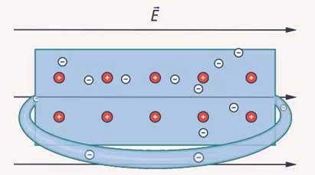Рис. 9. Пример замкнутой цепи

Необходимые условия существования электрического тока Первое необходимое условие существования электрического тока любого вещества – наличие носителей заряда. Для равновесного состояния зарядов необходимо равнение нулю разности потенциалов между любыми точками проводника. При нарушении данного условия, заряд не сможет переместиться. Отсюда следует, что второе необходимое условие существования электрического тока в проводнике – создание напряжения между некоторыми точками.

Определение 2 Упорядоченное движение свободных зарядов, возникающее в проводнике как результат воздействия электрического поля, называют током проводимости.

Такое движение возможно при перемещении в пространстве заряженного проводника или диэлектрика. Подобный электрический ток получил название конвекционного.

**2 Сформулируйте основные положения классической теории электропроводности металлов.**

Согласно теории, носителями тока в металлах являются свободные электроны.

Взаимодействие электрона с другими электронами и ионами не учитывается между столкновениями.

Столкновения являются мгновенными событиями, внезапно меняющими скорость электрона.

Вероятность для электрона испытать столкновение за единицу времени равна 1/τ .

Состояние термодинамического равновесия достигается благодаря столкновениям.

**3 Опишите основные опыты, доказывающие, что носителями заряда в металлах являются** **электроны.**

**4 Оцените порядок дрейфовой скорости движения электронов и скорости их теплового движения. Какая из них больше?**